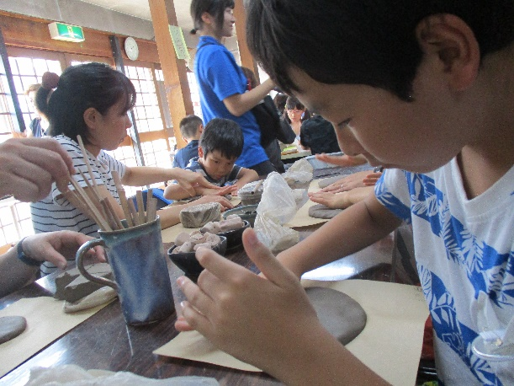
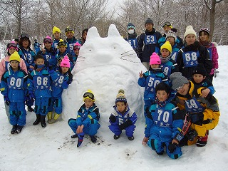

子ども会に参加しよう！
Vamos a participar en la asociación de niños!

1. Qué es la asociación de niños (Kodomokai)?
2. Qué benefícios tiene pertenecer a la asociación de niños?
3. Qué tipo de actividades tiene la asociación de niños?
4. Cómo se puede participar de la asociación de niños?
5.Cuánto cuesta la inscripción?

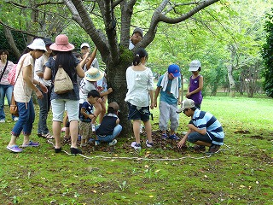
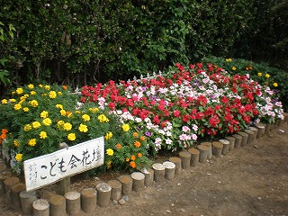

スペイン語
下妻市子ども会育成連合会

子ども会に参加しよう！
Vamos a participar en la asociación de niños!

１ 子ども会とは何ですか？
1 Qué es la asociación de niños (Kodomokai)?
子ども会とは、子ども（主に小学生）が主体となって大人や異年齢の子どもたちと交流を深めるための組織です。自分がお住まいの地区に子ども会があります。
また、下妻市子ども会育成連合会があり、これは市内の地区子ども会をまとめるための組織です。
La asociación de niños es una agrupación de niños (de escuela primaria), dirigida a profundizar el intercambio de estos con adultos y niños de diferentes edades. Existen asociaciones de niños en todas los barrios de la ciudad. En la ciudad de Shimotsuma hay una Junta principal de asociación de niños, la cual se encarga de coordinar las asociaciones de niños de cada barrio.

２ 子ども会に参加するとどのようなメリットがあるのでしょうか？
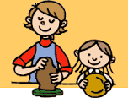
2 Qué benefícios tiene pertenecer a la asociación de niños?

子ども会に加入するメリットは次の3つが挙げられます。
Hay 3 beneficios:
＜1つ目＞
1.
「体験活動、地域行事へ参加し、地域の人と一緒に様々な体験をすることができる。」
Puede participar en actividades practicas, participar de los eventos del barrio, compartir diferentes actividades con los vecinos de su barrio.
子ども会を通じて様々な体験をすることで、心豊かな子どもを育てることができます。また、活動は親子での参加が基本になっているので、普段見ることのできないお子さんの表情を見ることができます。夏祭り、クリスマス会、スキー体験、映写会などがあります。（各地区によって異なります）しかも、安価で活動に参加できます。
Al participar de las diferentes actividades de la asociación de niños, se consigue que los niños sean más amables y comunicativos. Debido a que las actividades exigen la participación de los padres con sus hijos, brinda la oportunidad de ver a los niños en situaciones diferentes. Hay actividades como Matsuri de Verano, fiesta de navidad, práctica de esquí, proyección de películas, etc. (Cambian de acuerdo al barrio). Además que es muy barato participar.

＜2つ目＞
2.
「子どもと一緒に遊ぶ機会をつくることができる。」
Se tiene la posibilidad de jugar con los niños.
日頃保護者の方々は、仕事や家事等に追われてしまい、子どもたちとゆっくり遊ぶ時間が取れなくなっている現状があります。子ども会に加入することで、子どもと一緒に遊ぶ機会をつくることができます。
En la actualidad debido a que los padres están muy ocupados con el trabajo y las ocupaciones de la casa, no tienen muchas oportunidades de tomarse el tiempo necesario para jugar con sus hijos. Al participar de la asociación de niños tendrá la posibilidad de participar en diferentes actividades con sus hijos.
＜3つ目＞
3.
「年齢や住んでいる地域が異なる子どもたちとの遊ぶきっかけになる。」
Tendrá la posibilidad de interactuar con niños de diferentes edades y barrios.
普段の子どもたちの様子を見ていただくと、近くに住む同級生同士で遊ぶ姿は多く見られますが、年齢も住んでいる場所も違う子どもたち同士で遊ぶ機会はなかなかありません。子ども会に加入することで、年齢も住んでいる地域も違う友達をつくることができ、保護者の方たちのつながりも強くなります。
Comúnmente podrá ver a su niños jugar con niños de su edad y del mismo barrio, pero no es común verlo compartir con niños de otras edades y barrios. Al participar de la asociación de niños su hijo y sus padres tendrán la oportunidad de hacer amigos de otras edades y barrios,

３ 子ども会の活動にはどんなものがありますか？
3 Qué tipo de actividades tiene la asociación de niños?
子ども会の活動には、以下の3つがあります。
La asociación de niños tiene 3 tipos de actividades.
- 単位子ども会の活動 Actividades de la asociación de niños del barrio
- 地区子ども会の活動 Actividades de la asociación de niños del área
- 下妻市子ども会育成連合会の活動 Actividades de la junta principal de asociación de niños de Shimotsuma.

①②の活動に関しては、各子ども会によって異なります。③下妻市子ども会育成連合会については、8月に夏の親子レクリエーション、12月に映写会、2～3月に冬の親子レクリエーションを実施しています。
1 y 2, las actividades varían de acuerdo a la asociación de niños, 3 en la Junta principal de asociación de niños de Shimotsuma se tiene el día 8 de agosto actividades de recreación de padres e hijos de verano, proyección de película en el mes de diciembre y en enero/febrero actividades de recreación para padres e hijos de invierno.

４ どのように入会すればいいのですか？
4. Cómo se puede participar de la asociación de niños?
お住まいの地域の単位子ども会の代表といっしょに単位子ども会、地区子ども会、下妻市子ども会育成連合会への入会手続き、会費の支払いを行います。
Puede presentar su documento de inscripción y pago de inscripción al encargado de la asociación de niños de su barrio, asociación de niños de su área o a la junta principal de asociación de niños de Shimotsuma.

５ 費用はどれくらいかかるの？
5. Cuánto cuesta la inscripción?
子ども会に関する費用について以下にまとめます。（年会費）
El costo de la inscripción a la asociación de niños es el siguiente. (Anual)
円

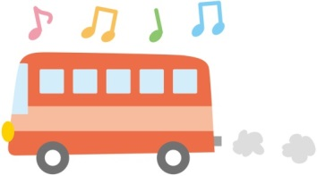
- 単位子ども会費用

円

② 地区子ども会費用

③ 下妻市子ども会費用
220円
０
320円

小学生 小学生以外

- Asociación de niños del barrio
- Asociación de niños del área
- Junta principal de Asociación de niños de Shimotsuma

Estudiante de primaria 320 yen No estudiante de primaria 220 yen

※小学生 ・・・下妻市子ども会費：100円＋安全共済会費220円＝320円
小学生以外・・・ 安全共済会費220円
*Alumnos de primaria: Junta principal de asociación de niños de Shimotsuma 100 yen +cuota de ayuda mutua para seguridad220 yen = 320 yen
No alumnos de primaria: Cuota de ayuda mutua para seguridad 220 yen

※安全共済会への加入は強制ではありませんが、万が一の事故等に備えて、多くの方が加入しています。
*La cuota de ayuda mutua para seguridad no es obligatoria, pero hay muchas personas inscritas para prevenir en caso de accidente.

